FAX ０５３８－３８－５５４９
磐田市立総合病院 地域医療連携室

看護研修申込書

※希望月の前月５日までにご連絡ください。
研修希望者： 職種：

所属事業所：

連絡先：

FAX： メールアドレス：
※調整後に連絡をしますので、FAXまたはメールアドレスをご記入ください。

研修希望日：
時間帯： １日 半日（AM ＰＭ ） その他
（研修希望日を複数記入してください。）

希望研修
プログラムＮｏ ：
希望部署： 内科系 外科系 小児科 救命救急病棟（救命外来含む）
その他：プログラム以外のものなど、ご希望を記入ください。

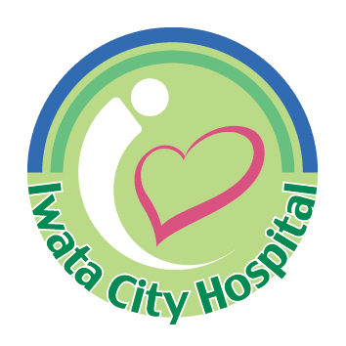
申し込み窓口
磐田市立総合病院 地域医療連携室

